Aufgabe:
- Die LED13 des Arduino Boardes zum Blinken bringen.

Inhalte
- Download und Installation der Arduino Entwicklungsumgebung
- Anschluss eines Arduino Boards an den PC
- Wahl und Installation des USB Treibers
- Einstellen des richtigen Arduino Boards sowie der Schnittstelle
- Erstellung von Arduino Programmen
- Grundlegende Programmstruktur
- Compilieren und Fehlersuche
- Übertragen des Programmes in den Mikrocontroller
neue Programmfunktionen:  - setup(){}  - loop(){}  - digitalWrite()  - delay()  - PinMode(OUTPUT) | neue Hardware:  - Arduinoboard

Versuchsaufbau und Schaltplan
Versuchsaufbau  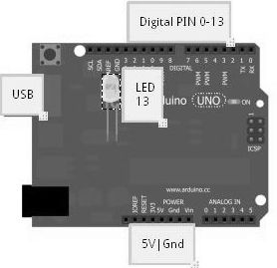  (Aus Fritzing erstellt) | Schaltplan  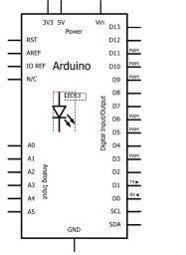  (Aus Fritzing erstellt)

Aufgabestellung:
Die eingebaute LED (vebunden mit digitalPin 13) des Arduinoi Boards soll mit der Blinkfrequenz von 1 Hz (eine Periode in der Sekunde,dh. 500ms an und 500ms aus) blinken.
___|¯¯¯|___|¯¯¯|___|¯¯¯|___|¯¯¯|
500|500|500|500|500|500|500|500 ms
Vorgehensreihenfolge:
- Installieren der Arduino Entwicklungsumgebung (IDE) (Siehe Arduino Handbuch)
- Anschluss des Arduino Boards mittels USB -Kabel an den PC
- Schritt Installation des USB Treibers auf PC (Siehe Arduino Handbuch, Windows7,Vista: Treiber wird bei Onlineverbindung automatisch installiert, XP : Treiber von Hand installieren – Sie befinden sich im Arduinoverzeichnis, Ubuntu: Ab ubuntu 11 bereits integriert)
- Erstellen des Arduino/C++ Programmcode (Sketch)
- Öffne die Arduino IDE und gebe in das -Fenster des Code-Editors folgenden Text ein:
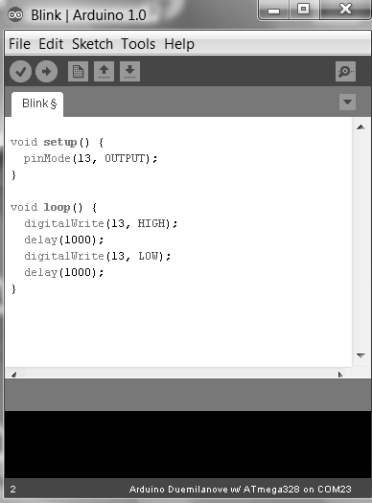 | void setup() {  pinMode(13, OUTPUT);  }  void loop() {  digitalWrite(13, HIGH);  delay(500);  digitalWrite(13, LOW);  delay(500);  }  *(lese zu den einzelnen Funktionen im Anhang bitte die Erläuterung)
zusätzliche Leerstellen oder Zeilenumbrüche dienen bei C++ nur der Optik und haben keinerlei funktionale Auswirkungen.
- Nach Erstellung sollte der erstellte Code duch anclicken des Icon füt Compilieren bzw verifizieren auf Syntaxfehler überprüft werden (bei längeren Code Texten auch zwischendurch!) -danach gegebenfalls die angezeigten Fehler korrigieren. Hierduch wird der Code auch neu gespeichert.
- Einstellen der richtigen Schnittstelle
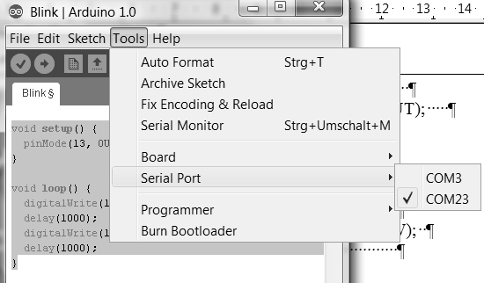 | Im Menü der Arduino IDE Eintrag wähle Eintrag „Tool“, danach „Serial Port“ und wähle unter den dortigen Schnittstellen Einträgen den richtigen aus. Die Einträge werden bei Installation des Treibers automatisch erzeugt und lauten je nach Konfiguration des PC unterschiedlich. Im Zweifelsfall einfach probieren.
- Einstellen des richtigen Arduino Board
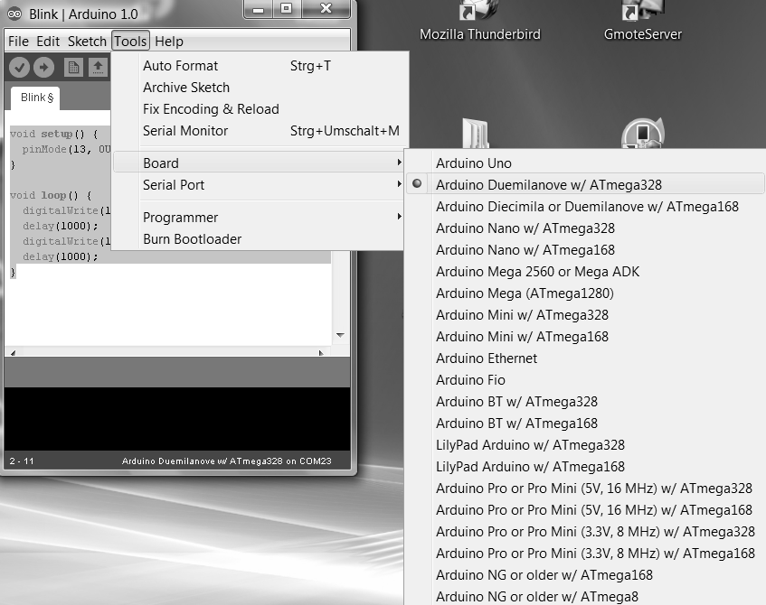 | Im Menü der Arduino IDE Eintrag wählen: „Tools“, danach „Board“ und dann wähle unter den dortigen Einträgen das richtige Board aus. ( Der Name steht auf der Arduino-Platine – meist Duemilanove 328 )
- Jetzt auf das „Upload“ Icon in der Menüleiste clicken um das Programm auf den Controller zu übertragen. Ist die richtige Schnittstelle ausgewählt sollten während der Übertragung die kleine Übertragungs_LEDs flimmern. Ist dier Übertragung erfolgreich beendet wir der Controller das neue Programm automatisch staerten: Danach sollte also die mit PIN13 verbundene sich auf dem Board befindende gelbe LED im 1Hz Rhythmus blinken und die Aufgabe wäre damit gelöst.

Weitere Experimente
a)Ändere das Programm so daß die LED mit einer Frequenz von 4 Hz blinkt (d.h. 4 in der Sekunde)
b)Ändere das Programm so daß die LED alle 300ms kurz für 50 ms kurz aufblitzt
c)Ändere das Programm so daß die LED alle 1000 ms 3 mal mit 20 ms unterbrtechungen für 100ms aufblitzt.
d)Ändere das Programm so dass eine Dauerfolge von SOS Morsesignalen erzeugt wird.

Verwendete neue Funktionen
void setup(){  …code.....;  } | Die Funktion setup() muß in jedem Arduinosketch vorhanden sein. Innerhalb ihres Funktionblockes (Bereich innerhalb der folgenden geschweiften Klammern) werden die Einstellungen für den Controller Festgelegt – zb. Wie die einelnen Pins verwendet werden oder eine laufende Verbindung zum PC aufgebaut werden soll. Sie wird beim Start des Controllers einmal ausgeführt.
pinMode(PinNummer,INPUT oder OUTPUT) | Mit pinmode() wird festgelegt ob ein PIN als Eingang oder als Ausgang genutzt werden soll. Die Voreinstellung ist „INPUT“ dh.muss dieser Modi nicht unbedingt eingestellt werden.
void loop(){  ...code...;  } | Die Funktion loop() muß in jedem Arduinosketch vorhanden sein. Sie wird zyklisch ständig wiederholt aufgerufen daher der in ihr vorhanden Code wird in Endlosschleife wiederholt ausgeführt.
digitalWrite(PinNummer, HIGH oder LOW) | digitalWrite() setzt einen bestimmten PIN dauerhaft auf HIGH(5Volt) bzw. auf LOW(0Volt).
delay(ZeitDauer) | Die Funktion delay() bewirkt eine Uinterbrechung des Programmablaufes für die angegeben Zahl in milli Sekunden.

Allgemeine Informationen zur Übung
Frequenz:
Die Anzahl der Schwingungen innerhalb eines bestimmten Zeitraumes nennt man Frequenz.Eine ganze Schwingung bzw eine ganze Periode beschreibt den Zeitraum von Verlassen des Minimalwertes über erreichen des maximalwertes bis zum erneuten Verlassen des Minimalwertes , . Die Form der Schwingung kann dabei unterschiedlich sein – so zB. Sinusförmig, Rechteckig, Dreieckig oder sonstwie sein.( |¯|_ |, /\/\ )
Hierbei gilt Frequenz[Hz]=1 / Periodendauer[sek] bzw f = 1 / T
Bsp: Frequenz = 3 Hz => 3 * pro sek => pro halbe Periode (hell bzw.dunkel)= (1/3)s /2 =0,166 sek = 166 ms
|_____|¯¯¯¯¯|
166ms| 166ms
| 333ms |

